**Первый гребнеобразный сополимер полиэтил-2-цианоакрилата и декстрана**

Коростелева Д.А.1, Мясникова М.Е.1, Сульповар М.Л.1, Кривобородов Е.Г.1, Ершова М.Д.1, Сатаева А.Р.1, Кордюкова А.П.1, Костандян Е.С.1, Дятлов А.В.3, Серегина Т.С.1, ДятловВ.А.1,2

*1 Российский химико-технологический университет им. Д.И. Менделеева, Москва, Россия*

*2 Институт тонких химических технологий им. М.В. Ломоносова, Москва, Россия*

*3 The Hebrew University of Jerusalem, POB 12272, Israel 9112000*

*E-mail:* [*darinakoros87@mail.ru*](mailto:darinakoros87@mail.ru)

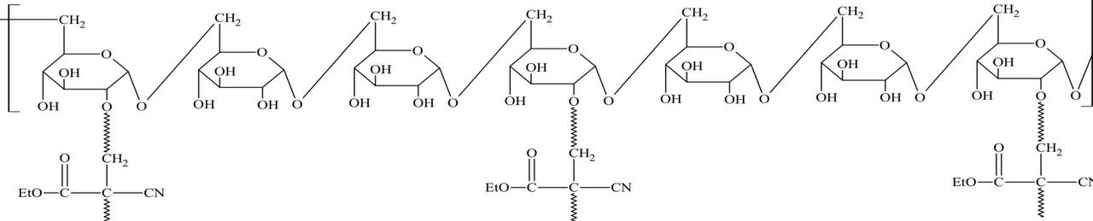

Анионная полимеризация эфиров 2-цианакриловой кислоты является уникальным примером образования акриловых полимеров в реакции, инициируемой следовыми количествами воды без использования каких-либо катализаторов ускорителей или радикальных инициаторов. Это позволило использовать их в качестве основы многочисленных мгновенных клеевых композиций, включая адгезивы медицинского назначения. Двойная связь в молекуле этил-2-цианоакрилата сильно поляризована. Этим объясняется легкость инициирования его анионной полимеризации, однако чрезвычайная высокая реакционная способность вызвала затруднения в синтезе сополимеров с другими типами мономеров и полимеров. В настоящей работе синтезирован новый тип привитых сополимеров этил-2-цианоакрилата с декстраном.

Реакцию проводили в водной среде с использованием полисахарида с Mw=50±5 кДа. Степень полимеризации цианоакрилата в привитом сополимере m=3-10. Полученный сополимер растворим в воде и по результатам элементного анализа мольное соотношение звеньев полиэтил-2-цианоакрилата и ангидроглюкозных звеньев декстрана составляет 0,75:1. По данным MALDI TOF масс спектрометрии усредненное число ангидроглюкозных звеньев между привитыми макромолекулами составляет k=4-5. 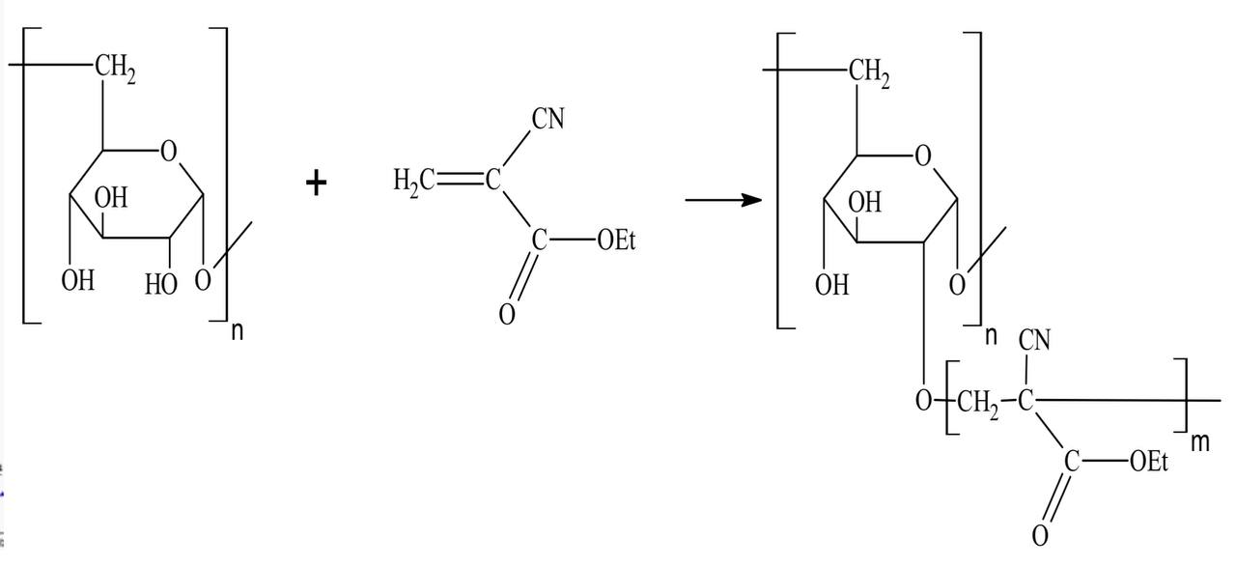

В результате фрагментации макромолекул при лазерной десорбции разрыв ангидроглюкозных звеньев происходит преимущественно по ацетальным связям, С2–С3 и С3–С4 связям между вицинальными гидроксильными группами. Синтезированные вещества являются первыми представителями привитых гребнеобразных сополимеров этил-2-цианоакрилата.

